Отзыв о театральном представлении

Цель: развитие языковой компетентности учащихся по теме «Давайте веселиться!»; учить логически строить высказывание на основе прослушанной и переработанной информации; развивать кругозор учащихся, творческие навыки, грамматические навыки (Passive Voice)

Тип урока: усвоение новых знаний

Thursday, the thirtieth of March

Class-work\Homework

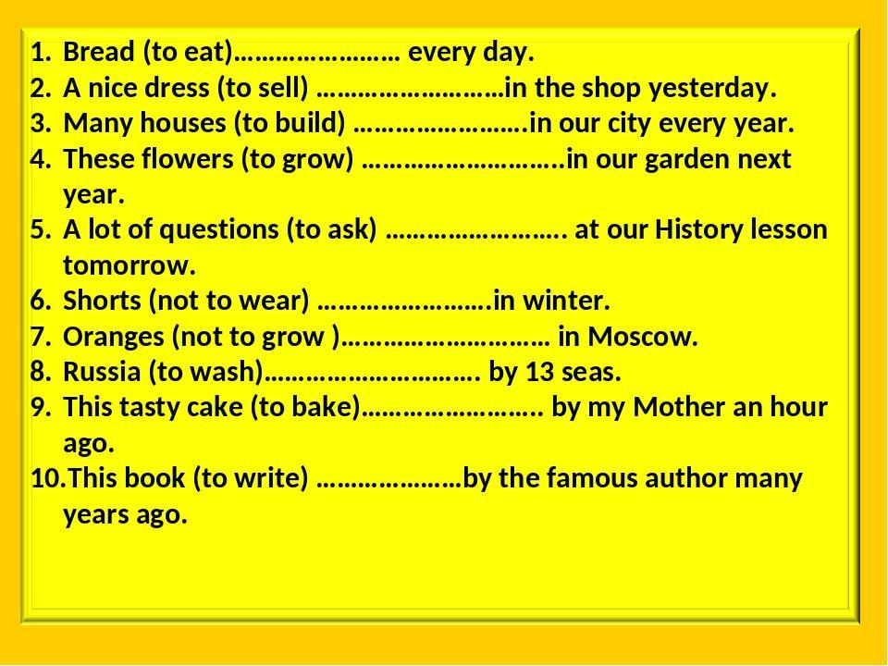

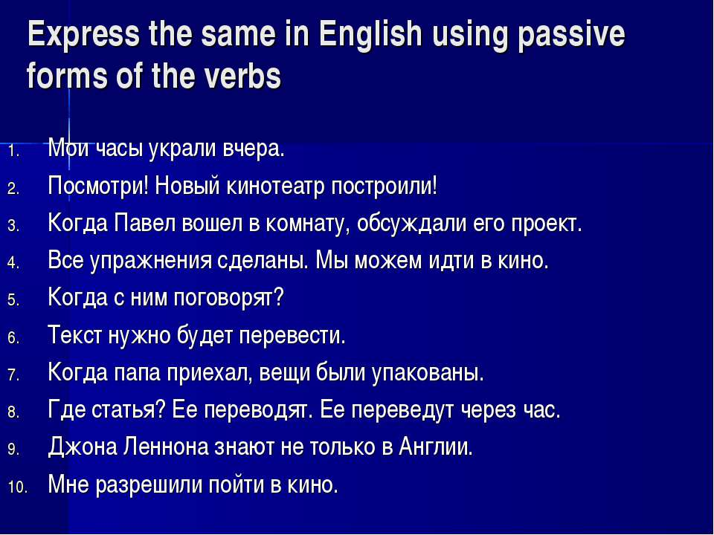

Выполните упр1,2,3 с 130-131 устно (перевод), выпишите в тетрадь по правилам слова из упр 4 с131 с переводом